杭州师范大学国际服务工程学院（信息科学与工程学院）
2014-2015学年第一学期期末考试

《Operating System》试卷（A）标准答案
一、判断题，对的在括号内填“√”，错的填“×”。（共10分，每小题1分）
1．（√） 2．（√） 3．（×） 4．（√） 5．（×）
6．（×） 7．（√） 8．（×） 9．（√） 10．（√）
二、单项选择题（共20分，每小题2分）
1. D 2. A 3. C 4. C 5. D 6. D 7. B 8. B 9. C 10. D
三、程序题（10分）
信号量初始化：空座位seats=2014，登记表MUTEX=1；（2分）
登记：P（seats），P（mutex），在登记表上完成登记，V（mutex），进入阅览室阅读；（4分）
注销：P（mutex），在登记表上注销，V（mutex），离开阅览室，V（seats）；（4分）
四、简答题（共20分，每题10分）
1. 设初始信号量S=1（2分），先做申请资源操作，即P（S）（此操作后S的值由1变为0，即减1操作）（3分），再做使用资源操作（1分），最后做释放资源操作，即V（S）（此操作后S的值由0变为1，即加1操作）。（4分）

2.
. 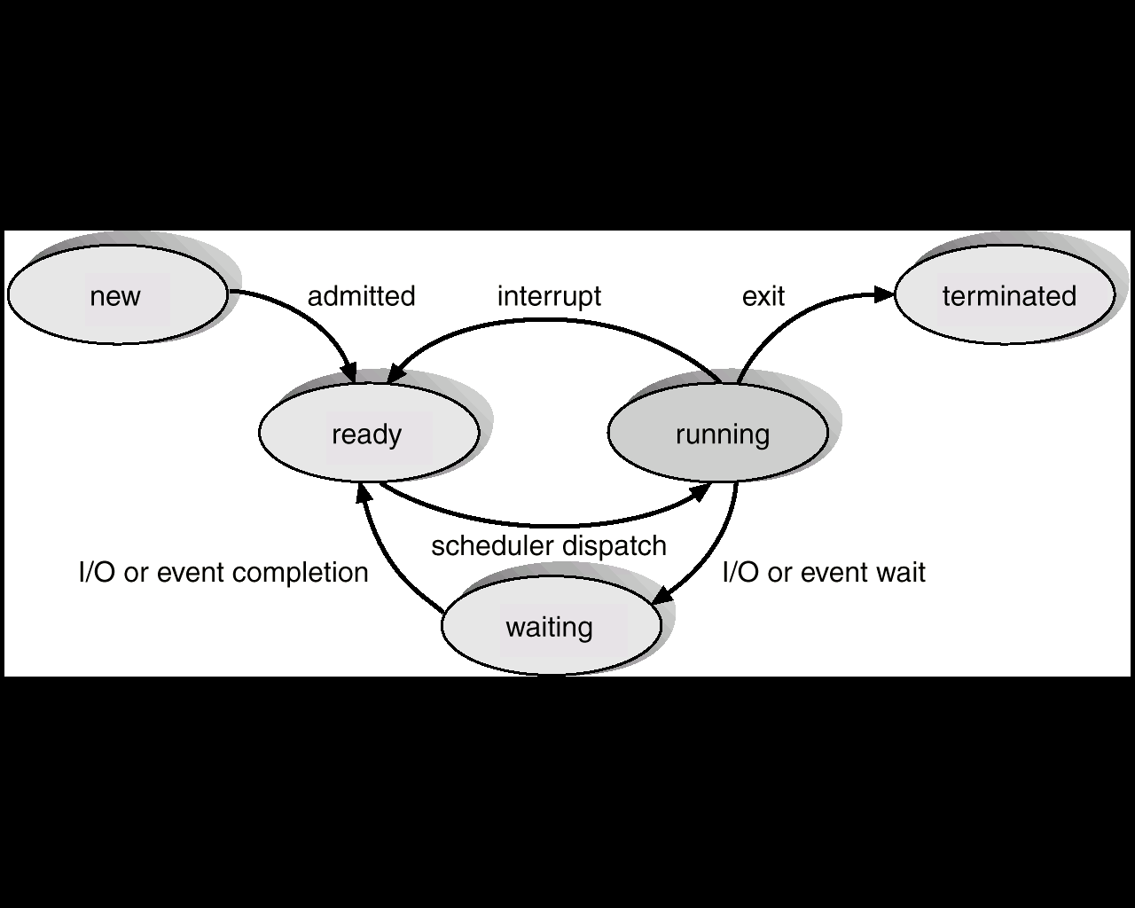
每个状态各1分，相互关系共1.5分(只要画线正确即可)。

五、计算题（共30分，每题10分）
1.
FCFS调度算法
P1 | P2 | P3 | P4 | P5
0 32 97 122 134 186 (3分)
(0+32+97+122+134)/5=77 （2分）
RR调度算法
P1 | P2 | P3 | P4 | P5 | P1 | P2 | P3 | P5 | P2 | P5 | P2
0 20 40 60 72 92 104 124 129 149 169 181 186 (3分)
(72+121+104+60+129)/5=97.2 （2分）
2. 答：（填对一空得0.5分）安全序列为：P2、P4、P5、P3、P1
 | Work | Need | Allocation | W+A | Finish
P2 | 3 3 2 | 1 2 2 | 2 0 0 | 5 3 2 | true
P4 | 5 3 2 | 0 1 1 | 2 1 1 | 7 4 3 | true
P5 | 7 4 3 | 4 3 1 | 0 0 2 | 7 4 5 | true
P3 | 7 4 5 | 6 0 0 | 3 0 2 | 10 4 7 | true
P1 | 10 4 7 | 7 4 3 | 0 1 0 | 10 5 7 | true

3.计算并分析正确得5分/个
答：(1)一个空闲块：大小112KB，起始地址400KB；5分
(2) 两个空闲块：大小30KB，起始地址270KB；大小82KB，起始地址430KB。5分

六、(灵活给分，只要谈了中国操作系统发展及操作的功能的都可适当给分)

国产操作系统是指中国软件公司开发的计算机操作系统，目前主要是基于Linux开发的，但也有一些是自主开发的。主要的产品如下：1.红旗Linux（Red flag Linux）；2.银河麒麟（KylinOS）; 3.中标普华Linux;4.雨林木风操作系统（YLMF OS); 5.凝思磐石安全操作系统；6. 共创Linux。(5分)
有了操作系统这把屠龙刀，就能立于不败之地。2003年思科对华为放弃诉讼战，理由也是华为侵犯了它的iOS网络操作系统的知识产权。这些年来华为和华三之所以能够在网络设备的激烈竞争中不落下风，也是因为他们分别开发了自己的网络操作系统VRP和Commware，只不过这些操作系统都是私有的，不太引人注意罢了。（1分）
2014年1月15日，中国科学院软件研究所与上海联彤网络通讯技术有限公司(简称联彤)在北京钓鱼台国宾馆联合发布了具有自主知识产权的操作系统COS(China Operating Systerm，简称COS)。发布会上，中国科学院软件研究所所长李明树向与会者阐述了COS面世的重大意义。此次发布的COS，意在打破国外在基础软件领域的垄断地位，引领并且开发具有中国自主知识产权和中国特色的操作系统。据中科院软件所李明树所长介绍说，COS采用成熟且安全增强过的Linux内核、提供用户态硬件抽象、提供数据与媒体层、支持多种运行时环境。外界评价称，中科院此举意在打破微软、苹果和谷歌的垄断地位。该系统覆盖了个人电脑、智能终端等平台，有超过10万个应用。据介绍COS系统不开源，主打安全，有且只有一个应用入口，类似于苹果App Store。研发人员表示，目前苹果和谷歌的操作系统都存在一些问题，比如苹果操作系统过于封闭，只支持苹果产品;而谷歌的操作系统又过于开放，恶意软件泛滥。COS系统正好解决了这两方面的问题。（4分）

